**《2020新冠病毒疫情地图》**

**可**

**行**

**性**

**分**

**析**

**报**

**告**

**组名：淡黄的长裙**

**组长：毛梦竹 201731103149**

**成员：李维贤 201731102167**

**吕林桃 201731102187**

**刘莉 201731102178**

**于晴 201731102256**

**曹丽 201731102105**

目录

**1　引言** 2

1.1编写目的 2

1.2背景 2

1.3定义 2

1.4参考资料 3

2　可行性研究的前提 3

2.1要求 3

2.2目标 3

2.3假定和限制 3

3.进行可行性研究的方法 4

3.1可行性分析 4

**1　引言**

1.1编写目的

此可行性研究报告对《2020新冠病毒疫情地图》做了较为全面的分析调查，明确所要开发的2020新型冠状病毒全球疫情地图具有的功能，性质，限制，环境等。考虑疫情地图的技术可行性，操作可行性和经济可行性。项目团队成员在进行调查和讨论的前提下，对实现疫情地图的可行性做出了较为精准的判断

本研究的目的是为了让2020年新冠病毒的各种数据，包括但不仅限于对患病人数、死亡人数、疑似人数、无症状患病人数数据的可视化与实时性更新数据，方便浏览用户查看疫情最新情况。

1.2背景

a．项目名称：《2020新冠病毒疫情地图》；

b．项目开发者：毛梦竹、李维贤、刘莉、曹丽、吕林桃、于晴

项目用户：所有能正常浏览此疫情地图的用户

c．项目背景：2020新冠病毒疫情来势汹汹，以其传染度高、毒性强为特点在全球爆发，为满足人民对于疫情数据的需求，网页提供当前全球各地区与国家的疫情数据，为大家提供全球疫情形势，了解全球局势，为大家的日常生活做一点贡献。

1.3定义

HTTP：http是一个简单的请求-响应协议，它通常运行在TCP之上。它指定了客户端可能发送给服务器什么样的消息以及得到什么样的响应。请求和响应消息的头以ASCII码形式给出；而消息内容则具有一个类似MIME的格式。这个简单模型是早期Web成功的有功之臣，因为它使得开发和部署是那么的直截了当

Php：PHP即“超文本处理器”，是一种通用开源脚本语言。PHP是在服务器端执行的脚本语言，与C语言类似，是常用的网站编程语言。PHP独特的语法混合了C、Java、Perl以及 PHP 自创的语法。利于学习，使用广泛，主要适用于Web开发领域

1.4参考资料

《软件工程》高等教育出版社 史济民 等

《数据库系统教程》高等教育出版社 施伯乐 等

《Python实战：抓肺炎疫情实时数据，画2019-nCoV疫情地图》--CSDN

《Python3 制作疫情的实时数据地图》--CSDN

《每天盯着地图看？不如学习制作疫情分析地图》--CSDN

2　可行性研究的前提

2.1要求

1. 功能：当用户浏览网页时可以查看各种疫情数据

b．性能：对设计的网页进行查看，检验地图的可操作性。

c．展示内容 ：全国各省市的疫情数据

d．处理流程：用户浏览页面的时候将鼠标放在每个省市上显示疫情数据。

点开每个省市的下拉页表可以看见该省市每个区域的局部信息。

点开趋势图可以浏览疫情发展趋势

e．在安全与保密方面的要求：网页疫情数据信息传送的安全性

f．同本网页相关联的其他网页：无；

g．项目完成期限：2个月；

2.2目标

项目的主要开发目标：当用户浏览网页时，可以浏览全国各地区以及省市的疫情数据、疫情增产趋势。

a．全国疫情数据实时性、准确性；

b．疫情数据的直观可视化，更生动；

2.3假定和限制

能浏览网页的用户范围：中华人名共和国境内所有合法ip

硬件环境：团队成员的PC机

运行环境：：WIN7、10、Linux等系统

开发环境：XAMPP框架下的Apache+Mysql+PHP开发环境

3.进行可行性研究的方法

3.1可行性分析

本次可行性研究主要通过网上调查研究，在团队成员的共同讨论和资料查阅对可行性进行了调查。

a.技术可行性：

1.数据下载：此次疫情的数据源，做到疫情的实时追踪，可使用腾讯、新浪、网易等实时的疫情地图的网站，获取数据源的url地址、请求方法、参数、应答格式等信息，就可以实现采集数据了。

2.数据处理：国内以省为单位画疫情图，我们只需要统计同属一个省的所有地级市的疫情数据即可。

3.数据可视化：echarts在PHP中可以实现数据的可视化，echarts有丰富的可视化类型， 提供了常规的折线图、柱状图、散点图、饼图、K线图，用于统计的盒形图，用于地理数据可视化的地图、热力图、线图，用于关系数据可视化的关系图、treemap、旭日图，多维数据可视化的平行坐标，还有用于 BI 的漏斗图，仪表盘，并且支持图与图之间的混搭。我们后面要生成的疫情地图属于热力图，需要用到此插件。

b.经济可行性：项目所需费用支出：

1.1 一次性费用

a.项目前期开发计划研究；

b.项目开发人员及测试人员费用；

c.硬件设备、应用软件费用；

1.2 非一次性费用

a.数据库管理费用；

b.项目维护、升级费用；

c.场地费用；

2、项目收益

2.1一次性收益：提升疫情统计显示的质量和效率，及时反馈疫情人数情况。

2.2 非一次性收益 ：疫情地图只需一次性投入，便可重复使用，直到疫情结束。

2.3不可定量的收益：持续更新汇总疫情动态，确保用户能够及时获取权威、官方信息，可以根据呈现的数据判断疫情的严重性，做出适当的决策。

3.收益/投资比：疫情实时地图系统整个生命期的收益/投资比值

4.投资回收周期：疫情实时地图上线后收益的累计数开始超过支出累计数的时间。

5、项目对开发者的影响： 通过此项目锻炼开发者的编程实践能力，熟悉软件开发的全过程，培养团队成员之间的合作、协调能力，以及在开发过程中使团队成员能发现自身的优势与长处。

6、项目对人和社会的影响：户通过实时动态的全国疫情信息第一时间了解国内外疫情的最新进展。并且数据的权威性和全面性不仅能过滤网上各种五花八门的谣言，还能对自己的出行有实时指导作用。同时更有权威专家指导如何正确佩戴口罩，辨别口罩真伪，以及有效的消毒等防疫措施。不管是对于个人健康还是整个国家的防疫工作都有积极重要的作用

c.操作可行性：由于用户均有一定的计算机基础知识，能够操作计算机进行登陆网页查 看信息的操作，且本疫情信息网站界面简洁、操作也容易上手，进行查询疫情等相关操作时只需要进行简单的点击动作就能观察到疫情数据的直观信息或变化趋势，无论从管理层面还是使用层面的方便度来看，都能满足要求广大用户的基本需求，故此系统再在操作方面是可行的。从操作流程的过程也可以看出项目可行。

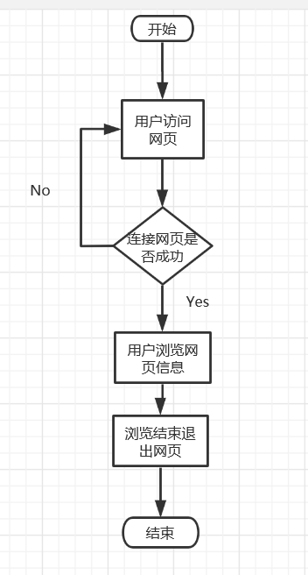 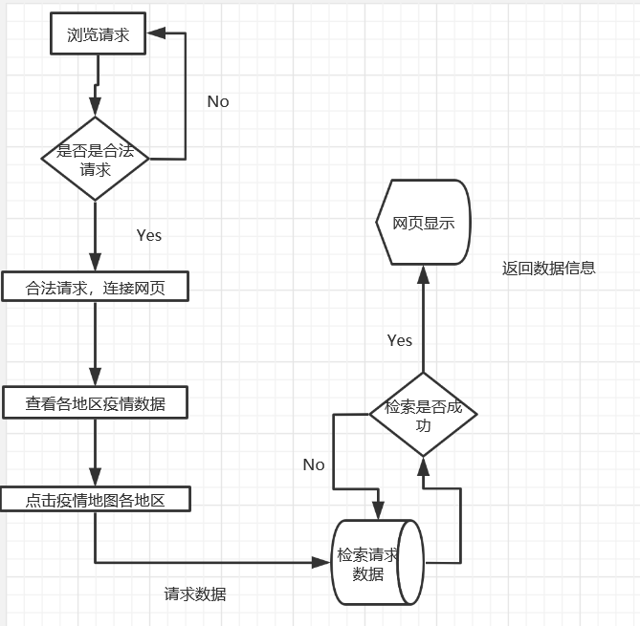

3.1.1功能流程图 3.1.2数据流程图